

Universidad del Quindío

Programa de Ingeniería de Sistemas y Computación

Asignatura Inteligencia Artificial

**Informe del laboratorio 1:**

**Software de Inteligencia Artificial**

**Semestre académico:** I de 2018

**Laboratorio:** 1. Software de Inteligencia Artificial

**Presentado por:**

Diego Armando Calero Galvis

diegoacalero0@gmail.com

Juan Sebastián Ocampo Ospina

jsocampoo@uqvirtual.edu.co

**Fecha:** 8/Febrero/2018

**Presentado al profesor:** Leonardo Hernández R.

# Introducción

La inteligencia artificial según Winston (1992) se puede definir “como el estudio de los cálculos que permiten percibir, razonar y actuar”. En el presente laboratorio se pretende estudiar, comprender y analizar la inteligencia artificial que usamos en el día a día directa o indirectamente.

# Procesamiento de lenguajes naturales

## Google Translate

El traductor de google, nombrado originalmente como Google Translate es una aplicación web, móvil y de escritorio que permite realizar traducciones de un idioma a otro. Actualmente cuenta con más de 100 idiomas disponibles y permite traducción entre cualquier pareja de ellos.

Este traductor ha tenido un gran avance desde su creación. Inicialmente realizaba una traducción palabra a palabra, generando gran conflicto, pero aun así era de gran utilidad. Con el desarrollo del procesamiento del análisis sintáctico y semántico dentro del procesamiento de lenguajes naturales, se han desarrollado algoritmos que permiten tener en cuenta el sentido completo de la oración y realizar una traducción más precisa en el contexto correcto y con una sintaxis propia del lenguaje destino.

A continuación se presenta un ejemplo. Ver imagen 1.

Imagen 1. Traducción de dos frases que utilizan la misma palabra en contextos diferentes.

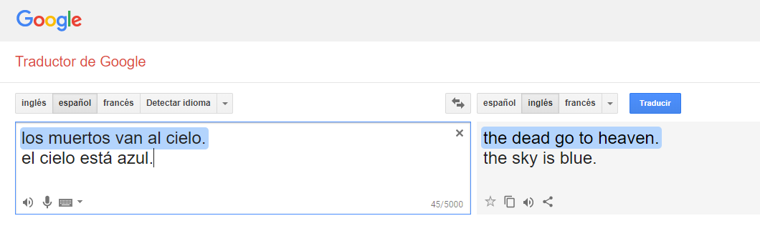

Se puede evidenciar en la figura 1 que el traductor identifica el contexto en la que se utiliza la palabra “Cielo” y así mismo decide cuál de sus traducciones utilizar.

Sky: El cielo, firmamento.

Heaven: El cielo, paraíso, lugar donde van las almas.

El ejemplo anterior es un ejemplo sencillo pero en el cual se puede evidenciar la presencia de inteligencia artificial.

## Google Now

# Asistentes de recomendaciones

## Netflix

Netflix es una aplicación que nos permite acceder a contenido de entretenimiento audiovisual, más específicamente a series y películas.

Netflix además de organizar sus películas y series en las categorías que manejan (Terror, Drama, Acción, Comedia, Ciencia ficción, etc.), también tiene un sistema de recomendaciones. Dicho sistema de recomendaciones nos brinda sugerencias sobre qué serie o película deberíamos ver. Lo anterior lo hace a partir de películas o series vistas anteriormente o basándose en búsquedas, me gustas, comentarios, etc.

Ilustración 1Imagen 3. Recomendaciones personales de Netflix



Como se aprecia en la imagen 3, Netflix recomienda ciertas películas y series. Estás pertenecen a dos categorías: Acción y Suspenso. Por supuesto, estás películas pueden ser de mi interés debido a que la mayor cantidad de series que busco y observo son de estos dos temas.

## Youtube

# Visión Artificial

## Google Photos

## Facebook Tag

# Ejercicio de búsqueda en Bases de Datos a las que se encuentra suscrita la Biblioteca de la Universidad del Quindío – Una aplicación de la Visión Artificial

La publicación titulada “Applying artificial vision techniques and artificial neural networks to autonomous quadcopter landing” (Ibarra et al., 2017) busca mostrar la aplicación que tiene la Visión Artificial (VA) para permitir que un dron tipo Quadcopter tenga un aterrizaje completamente autónomo. Esta aplicación de la VA es realmente interesante ya que los drones son entre muchas otras tecnologías, los que actualmente están siendo utilizados en gran medida para investigaciones, y lograr que estos sean autónomos reduciría costos de personal, se podrían obtener o generar información de manera más precisa, y se avanzaría a nivel científico más rápido y con menos riesgo. Ver imágenes 2 y 3.

Imagen 2. Uso de visión artificial para el reconocimiento de terrenos

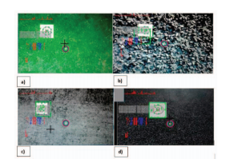

Imagen 3. Evidencia – Artículo o publicación que trata sobre la Visión Artificial

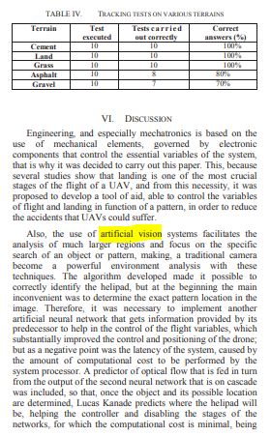

# Noticia de Inteligencia Artificial

En la noticia titulada “No hay por qué temerle a la inteligencia artificial” (PANDE, 2018) se puede evidenciar que abarca un tema bastante amplio de la Inteligencia Artificial, la ética.

La ética en la IA es una Rama de la ética, en la cual se cuestiona si es correcto o no hacer uso de la IA en determinados escenarios.

En la noticia se ilustra el miedo y la preocupación de algunas personas por no saber cómo funciona realmente la IA. En parte las personas tienen razón al temer, pues lo desconocido seguramente a todos nos estimula el miedo. No sabemos qué tan inteligente pueda llegar a ser dicha inteligencia y si en realidad los resultados que nos brindan ante temas importantes como medicina, economía, etc. son confiables y verdaderos.

Imagen 4. La prótesis de un brazo exhibida en una exposición de ciencia y tecnología cambia la percepción de la humanidad. Credit Then Chih Wey/Xinhua, vía Getty Images



Tampoco sabemos que tan lejos pueda llegar la Inteligencia Artificial, quizás esta inteligencia supere la misma inteligencia humana. Si esto último se hace realidad seriamos un poco ilusos al creer que podremos controlarla todo el tiempo.

Se espera que la Inteligencia Artificial se siga controlando y aplicando a buenas causas, a problemas importantes de la humanidad y a generar más conocimiento a nosotros como humanos.

# Conclusiones

[Escriba aquí entre una y tres conclusiones del laboratorio]

# Bibliografía

Ibarra, L. M. R., Freire, A. F. S., Minango, S. N. R., del RocioVelasco, N., Chang, E. O., & Chipantasi, D. J. M. (2017). Applying artificial vision techniques and artificial neural networks to autonomous quadcopter landing. In *2017 IEEE Second Ecuador Technical Chapters Meeting (ETCM)* (pp. 1–6). IEEE. https://doi.org/10.1109/ETCM.2017.8247524

PANDE, V. (2018). No hay por qué temerle a la inteligencia artificial – Español. Retrieved February 8, 2018, from https://www.nytimes.com/es/2018/02/08/opinion-temor-inteligencia-artificial-caja-negra/

# Tiempo promedio en la elaboración del laboratorio